В рамках VI областной Недели труда и профориентации «Семь шагов к профессии»
20 октября 2016 года 6 «А» класс в количестве 22 человек побывал на экскурсии «За кулисами театра». Сызранский драматический театр им. А. Толстого гостеприимно встретил ребят в своих стенах. Шестиклассники с удовольствием познакомились с известными артистами театра, заглянули за кулисы, прогулялись
по сцене.
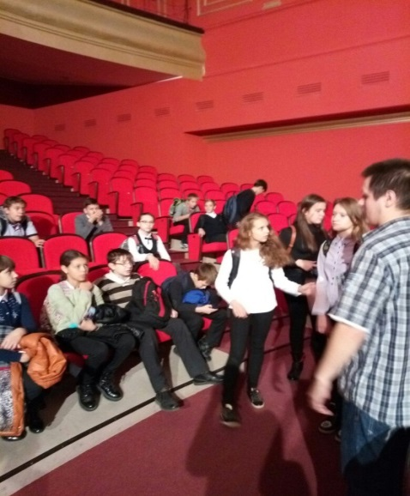
Большое впечатление произвел нелегкий труд художников, декораторов и костюмеров, ведь за кулисами именно у этих людей главная роль! 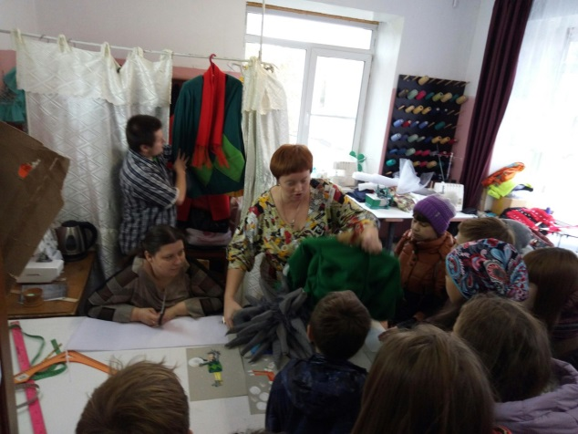

Огромный интерес у ребят вызвала гримёрка, где разрешили примерить на себя парики, радости не было предела.
На прощание сделали фото с экскурсоводом.
Шестиклассники остались очень довольны. Уходя, каждый решил посетить спектакль с родителями, ведь теперь они знают, сколько работы проведено, прежде
чем артисты выйдут на сцену.

